Checklista för verksamhetens arbete med kontinuitetshantering

Enheten för försörjningsberedskap
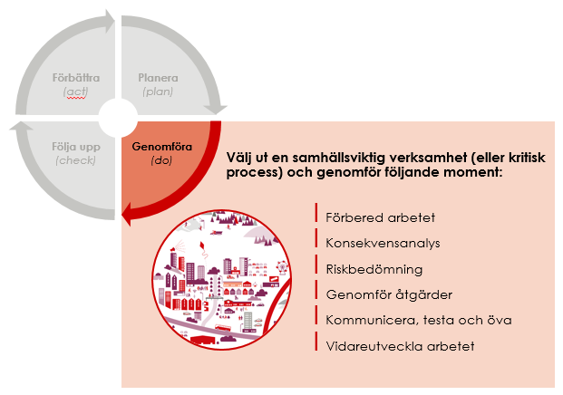
Publ.nr MSB1518 – mars 2020

Användarinstruktioner
Dokumentet vänder sig till dig som ansvarar för att driva arbetet med kontinitetshantering inom en verksamhet. Dokumentet kompletterar stödet En lathund för kontinuitetshantering (MSB1514 – reviderad mars 2020) och kan användas som vägledning för arbetet men också för att följa upp det.
För mer stödmaterial se www.msb.se/kontinuitetshantering och för frågor är du välkommen att kontakta oss på kontinuitetshantering@msb.se.

Förbered arbetet | Kommentar | Klart
Identifierat berörda personer som är ansvariga för kontinuitetshantering inom vald verksamhet.
Planerat genomförandet tillsammans med verksamheten.
Bestämt sätt att dokumentera.
Gjort en informationsklassning av materialet.

Konsekvensanalys | Kommentar | Klart
Identifierat aktiviteter som upprätthåller verksamheten/processen.
Bedömt vilka konsekvenser en störning i respektive aktivitet får för de olika kriterierna. Utgå från kriteriemodellen.
Identifierat maximalt acceptabel störningsperiod för respektive aktivitet.
Identifierat vilka aktiviteter som är kritiska och som ska prioriteras i det fortsatta arbetet (baserat på kriterier, konsekvenser och störningsperioder – stegen ovan).
Identifierat vilka interna resurser som de kritiska aktiviteterna är beroende av .
Identifierat vilka externa resurser som de kritiska aktiviteterna är beroende av.
Identifierat återställningstid och minsta acceptabel kapacitet för resurserna.

Riskbedömning | Kommentar | Klart
Identifierat riskhändelser som kan påverka tillgängligheten hos resurserna.
Identifierat befintlig redundans (t.ex. reservlösningar).
Bedömt om resurserna kan återställas i tid efter en inträffad riskhändelse.
Bedömt om riskerna mot resurserna är acceptabla eller om det behövs åtgärder för att stärka redundansen.
Identifierat åtgärdsbehov och tagit fram åtgärdsförslag.
genomför åtgärder | Kommentar | Klart
Återkopplat resultatet och förslag på åtgärder som behöver beslutas till ledningen (eller annan beslutsfattare/beslutsnivå) enligt framtagen rutin.
Återkopplat resultatet och beslutade åtgärder till verksamheten enligt framtagen rutin.
Genomfört åtgärder.

KOMMUNICERA, TESTA och öva | Kommentar | Klart
Kommunicerat kontinuitetsplanen/-planerna till verksamheten.
Utbildat verksamheten om kontinuitetsplanen/-planerna.
Övat verksamheten i kontinuitetsplanen/-planerna.
Testat och/eller övat kontinuitetsförmågan.
Utvärderat övningen/-arna (eller inträffade händelser).
Kommunicerat resultatet av övningen/-arna (eller inträffade händelser) och behov av eventuella åtgärder till berörd verksamhet.

VIDAREUTVECKLA ARBETET | Kommentar | Klart
Följt upp arbetet enligt framtagen rutin.
Identifierat behov av åtgärder baserat på uppföljningen av arbetet.
Utvärderat arbetet enligt framtagen rutin.
Identifierat behov av åtgärder baserat utvärderingen.
Kommunicerat resultatet av uppföljningen, utvärderingen och eventuella åtgärdsförslag till ledningen (eller annan beslutsfattare/beslutsnivå).
Kommunicerat resultatet av uppföljningen, utvärderingen och eventuella åtgärdsförslag till verksamheterna.
Genomfört åtgärder för att förbättra arbetet.
Regelbundet och utifrån behov uppdaterat verksamhetens konsekvensanalys och riskbedömning.
Regelbundet och utifrån behov uppdaterat kontinuitetsplanerna.

